02.06.2020г. Преподаватель: Танчик Евгений Борисович
Занятие по дисциплине УП.01. ( Учебная практика по ПМ 01.01. Выполнение штукатурных работ) группы 25а профессии 08.01.08. Мастер отделочных строительных работ в рамках программы дистанционного обучения.
Добрый день, уважаемые студенты группы 25а!
Вашему вниманию предлагается дистанционный урок по дисциплине УП 01. Выполнение штукатурных работ. Продолжительность занятия – 6 часов.
Сегодня мы с вами занимаемся изучением темы №38---Выполнение заделки швов между ГКЛ, установки угловых профилей (УП), шпаклевания ГКЛ.

Вопросы, которые предстоит разобрать на нашем занятии:
- Инструменты и инвентарь для выполнения заделки стыков и шпаклевания ГКЛ.
- Выбор материалов.
- Подготовка и проверка основания.
- Грунтование поверхности ГКЛ.
- Технология заделки стыков ГКЛ, внутренних углов.
- Технология обработки наружных углов ГКЛ.
- Финишное шпаклевание ГКЛ.
- Контроль качества и техника безопасности.

Для освоения данной темы необходимо выполнить следующее:
1. Изучить теоретическую часть материала.
2.Составить конспект.
3.Посмотреть видеоматериалы (по ссылкам в конце лекционного материала).
4.Ответить на контрольные вопросы.
5.Выполнить домашнее задание.

Материал для изучения и конспектирования

Как правильно шпаклевать гипсокартон
Как правильно шпаклевать гипсокартон, из которого изготовлены стены или же потолок, многим кажется излишним знанием, поскольку поверхность гипсокартонных листов выглядит идеально ровной. Однако, во время установки на ней обязательно появятся вмятины, царапины, которые могут испортить внешний вид окончательного покрытия.
Даже если такие повреждения отсутствуют или же они незначительны и предполагается оклейка тяжелыми обоями, произвести шпаклевание всё равно необходимо – в первую очередь оно рассчитано на устранение последующего выявления швов между плитами.
Если возникает необходимость прервать работы по шпаклеванию долее чем на пятнадцать минут – не оставляйте рабочий инструмент грязным. Шпаклёвка застынет и её будет очень трудно удалить с поверхностей инструментов.
Помимо того, что нанесение шпаклёвки исправляет эстетические недостатки, её использование повышает срок эксплуатации основной отделки.
Для проведения работ по шпаклеванию гипсокартонных листов своими руками понадобится набор определённых инструментов и материалов.

Материалы и инструменты
Для выполнения качественно работ по шпаклевке гипсокартонных плит понадобятся следующие материалы и инструменты (стандартный набор).
Материалы:
- грунтовка;
- армирующая лента или серпянка;
- шпаклёвка.
Инструменты:
- кисть-макловица или же махровый валик;
- дрель с миксером;
- малярный нож;
- тёрка c наждачной бумагой;
- ёмкость для шпаклевки;
- набор шпателей от 100 миллиметров до 600 (узкий, средний, широкий);
- штукатурный ковш для набора сухой смеси
- строительное правило.
Если предполагается проведение работ в помещениях c недостаточным освещением, то понадобится лампа, желательно с возможностью установки на штативе.
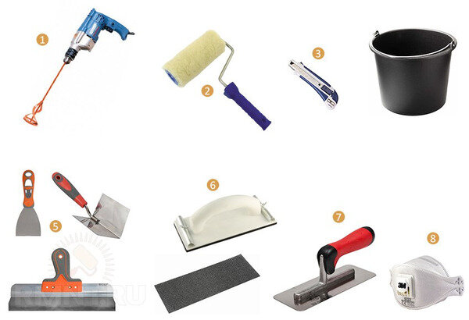
Работы по шпаклеванию проводятся в несколько последовательных этапов.

Этап проверки состояния поверхности
На этом этапе проверяют, насколько качественно был выполнен монтаж гипсокартонных плит, размер и качество стыков между ними, правильно ли вкручены саморезы. Если эти крепёжные элементы утоплены в поверхность более чем на один миллиметр, их выкручивают и рядом устанавливают другой. Если будут обнаружены саморезы с выступающими над поверхностью шляпками – их вкручивают.
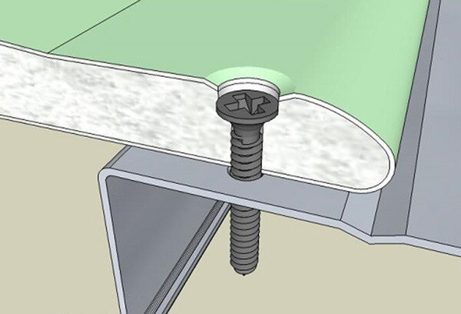
Для того чтобы выполнить этот этап быстро и просто – достаточно провести шпателем по поверхности гипсокартона, чтобы проверить, какие из них цепляются о плоскость.
Во время просмотра оценивают состояние швов, определяют, какие из них образованы краями, обрезанными заводским способом, какие возникли меду листами, обрезанными во время монтажа. Определяют, какие из них нуждаются в расшивке.
Отмечают швы, которые необходимо проклеивать сетчатой монтажной лентой, так называемой серпянкой. Эта лента, изготавливаемая из стекловолокна, выпускается разных размеров. Серпянка при изготовлении пропитывается клеем ПВА. Если же она будет плохо удерживаться на листах гипсокартона, её дополнительно промазывают этим же клеем.

Этап обработки грунтовкой
Перед тем, как приступить к шпаклевке гипсокартонных плит, их обрабатывают специальной грунтовкой. Это строительно-техническая жидкость, состав которой обеспечивает повышение сцепления наносимой шпаклевки с поверхностью гипсокартонной плиты. Её состав препятствует втягиванию влаги, благодаря чему сама шпаклевка высыхает равномерно и более прочно прикрепляется к поверхности, на которую будет производится шпаклевка.

Выбор грунтовки
На рынке строительных материалов производители предлагают несколько разных видов грунтовок.
- Грунтовки в виде фенольных смесей. Грунтовки этого вида не рекомендуют наносить на готовый слой шпаклёвки. Её можно использовать только для грунтования гипсокартона перед нанесением непосредственно шпаклёвки. Поскольку часто в состав таких грунтовок входят экологически вредные вещества, перед принятием решения о приобретении следует обратить внимание на состав и инструкцию, в которой должно быть указано допустимо или нет использовать её для закрытых пространств.
- Глифталевая грунтовка. Этот строительный материал обеспечивает наиболее сильную адгезию, однако, поскольку в состав выходит экологически небезопасные вещества её нельзя использовать для подготовки поверхностей в жилых помещениях.
- Акриловая универсальная. Этот вид грунтовки большинство мастеров признает самым лучшим вариантом выбора. Грунтовка отлично ложится на поверхность, обеспечивает хорошую адгезию, полностью высыхает в течение четырёх часов. Этот вид грунтовки наносят два раза. Первый – перед выполнением работ по шпаклеванию, второй раз – после шпаклевки.
Грунтование производят следующим образом:
- Грунтовку переливают в подходящую ёмкость.
- Грунтовку наносят при помощи широкой кисти, или же используя махровый валик.
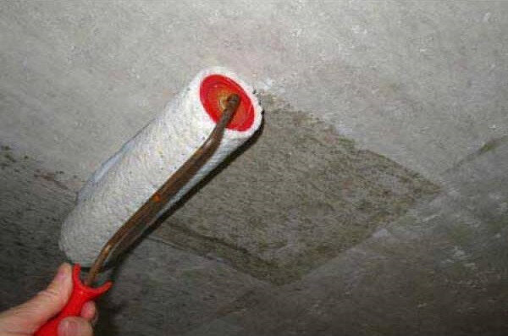
В том случае, если впоследствии предполагается клейка на гипсокартонные листы плитки, то грунтовка выполняется специальной зубчатой тёркой.
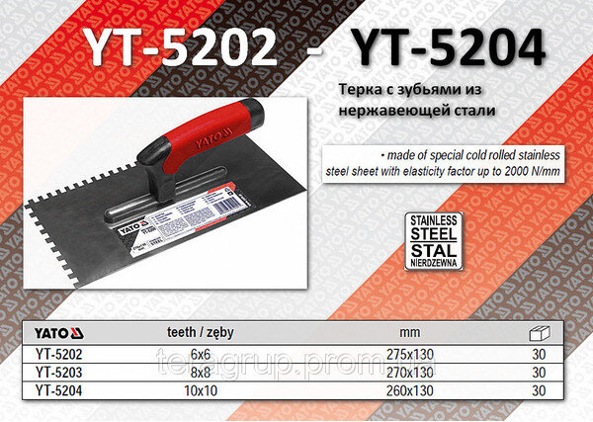

Как наносить грунтовку
Выбранную грунтовку разводят водой и полученную смесь выливают в подготовленную ёмкость. Валик окунают в раствор, отжимают излишек смеси так, чтобы при нанесении грунтовки не образовывались капли и подтёки и очень аккуратно наносят на гипсокартон так, чтобы слой был очень ровным. Промазывают весь гипсокартон. 1-й слой оставляют до полного высыхания.
После того, как высохнет первый слой - наносят второй. Если имеются труднодоступные места – нанесение грунтовки проводят малярной кистью.
Грунтовку на гипсокартонное основание наносят в два слоя. В случае обработки поверхности потолка первый слой наносят параллельно стене c окном, а второй ей перпендикулярно.
Наносить грунтовку следует аккуратно, без подтеканий, следов валика или кисти.
Для обеспечения ровности нанесения грунтовки кистью следует следить за тем, чтобы она касалась поверхности только кончиками ворса. Держать кисть нужно под углом в диапазоне 60˚-70˚ к поверхности потолка и поворачивать во время нанесения грунтовки вокруг оси кисти.
Самых лучших по качеству выполнения работы результатов достигают при использовании валиков с небольшим ворсом. Валик прокатывают с минимальным нажатием на инструмент.
В тех случаях, когда потолок или вертикальные поверхности имеют большие перепады или выступающие участки, то такие значительные неровности удаляют, проводя предварительное отштукатуривание, и загрунтовывают после полного высыхания штукатурки.
Если предстоит шпаклевание потолка из гипсокартонных листов лучше всего проводить этап грунтовки c помощью валика, который насаженного на длинную ручку, длина которой делает возможным выполнять грунтовку находясь на полу и не используя строительные козлы или же стремянку.
После того, как высохнет второй слой грунтовки – приступают к нанесению шпаклёвки. Особенно тщательно прогрунтовывают места расположения швов и те, где вкручены саморезы. В интернете, на форумах можно встретить мнения, что нанесение слоя грунтовки перед нанесением шпаклёвки необязательно.
Это ошибочно, поскольку нанесение грунтовки не просто улучшает сцепление с гипсокартонным основание шпаклёвки, но и увеличивает время эксплуатации отделки, которая будет нанесена на шпаклёвку. Особенно это касается тех случаев, когда предполагается последующая покраска, оклейка обоями.
После нанесения грунтовки краска и клей ложатся на поверхность намного равномернее. Уменьшается также расход на квадратный метр шпаклёвки.
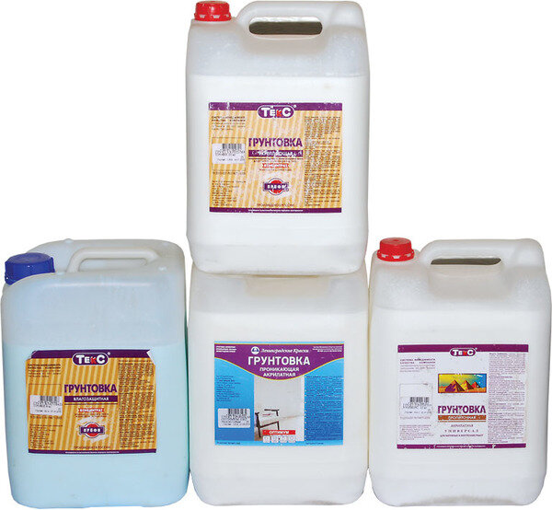

Этап выбора шпаклёвки

Выбор состава для шпаклевания
На рынке представлены различные смеси для шпаклевания гипсокартонных плит. Выбор конкретной зависит прежде всего от предназначения помещения.

Шпаклёвки на основе гипса
Такие шпаклёвки используют для помещений, в которых предполагаемая в будущем общая влажность не будет превышать нормы. Использование таких составов, например, в кухнях или ванных крайне нежелательно. После высыхания они будут впитывать влагу, в результате чего со временем швы потеряют герметичность и шпаклёвка потеряет свои качества.

Влагостойкие шпаклёвки
Это специальные составы, которые рассчитаны на использование в помещениях c повышенной влажностью (ванные, подвальные помещения, кухни и так далее). Такие шпаклёвки можно использовать также для обработки гипсокартонных поверхностей непосредственно соприкасающихся с внешней средой.

Смеси из составов на основе полимеров
К преимуществам таких смесей относят прежде всего:
- то, что после высыхания их не нужно подвергать шлифованию;
- возможность использования в любых помещениях.
Выпускаются как в виде порошков, которые перед использованием разводят водой, а также в виде мастик.

Шпаклёвки сухие
К достоинствам таких шпаклёвок относят:
- стабильность состава компонентов;
- точную весовую дозировку;
- морозостойкость;
- долговечность;
- пластичность и прочность;
- возможность подготавливать для работы небольшими порциями.
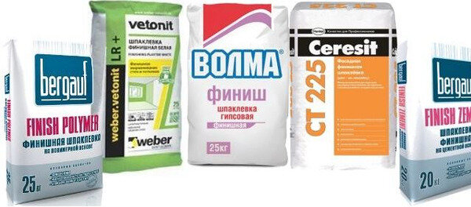
Каждый из видов шпаклёвок также подразделяется на:
- шпаклёвки стартовые;
- шпаклёвки финишные.
Стартовые шпаклёвки используются для нанесения 1-го, или чернового слоя. Это крупнодисперсные шпаклёвки, которые хорошо выравнивают поверхность и лучше исправляют дефекты с наименьшими затратами материала.
При расчёте количества стартовой шпаклёвки, которая понадобится для нанесения, следует помнить, что такая шпаклёвка наносится толстым, до двух сантиметров, слоем.
Финишные шпаклёвки не содержат в своём составе крупнозернистых включений. Они наносятся на готовую поверхность и позволяют получать очень ровные и гладкие поверхности.

Этап подготовки швов
Подготавливают к шпаклёвке короткие края листов гипсокартона, а также швы, которые образовались в местах стыков вручную обрезанных листов. В этих местах срезают края под наклоном в 45˚.

Варианты нанесения шпаклёвки
При ремонтах, при подготовке гипсокартонных листов для нанесения окончательного покрытия выполняют два варианта шпаклевания.
Вариант первый – нанесение на поверхность потолка или стен одного слоя шпаклёвки. К такому варианту прибегают, если в последующем стены или потолок будут оклеиваться обоями или иными отделочными материалами. Достоинства этого метода прежде всего в том, что затрачивается меньшее количество шпаклёвки, что значительно удешевляет работу. Получаемая поверхность по качеству вполне пригодна для наклейки отделочных материалов без опасения, что проявятся какие-либо недостатки базовой поверхности.
Вариант второй – шпаклёвку наносят в три слоя. После высыхания первого слоя шпаклёвки проводят её первичную обработку, поверх него наносят ещё один слой, на которые производят наклейку специальной паутинки из стеклохолста. Она выполняет задачу создания большего сцепления и предохраняет от осыпания высохшей шпаклёвки.
В обоих случаях самое пристальное внимание уделяют подготовке углов. Для этих работ, а также для шпаклевания криволинейных поверхностей, выпускаются специальные виды шпаклёвки, которые отличаются более высоким коэффициентом адгезии и при этом очень эластичны.

Этап нанесения шпаклёвки
Прежде всего, производят замешивание смеси для шпаклёвки. Лучше выполнять эту работу не вручную, а с использованием либо соответствующей насадки на дрель, ли с помощью специального миксера.
Позаботьтесь, чтобы рядом была ёмкость с водой для того, чтобы промывать венчик миксера.
Это позволит получить однородную, без комочков массу. Воду добавляют постепенно, чтобы не пропустить момент готовности, когда шпаклёвка по консистенции будет напоминать густую сметану.
Поскольку состав имеет тенденцию к быстрому схватыванию, готовить шпаклёвку лучше небольшими порциями.
Сначала производят заполнение стартовой шпаклёвкой подготовленных швов. Шпаклёвку вдавливают в пространство шва до образования на её поверхности небольшого валика. Его удаляют жёстким шпателем. Поверх шва укрепляют армированную ленту (серпянку), утапливая её в шов. Поверх ленты наносят новый слой шпаклёвки и выравнивают поверхность.
Профессиональные мастера набирают шпаклёвочную смесь узким шпателем, затем размазывают её по краю широкого шпателя одним движением.
Стартовой шпаклёвкой также заполняют пустоту над шляпками саморезов и выравнивают поверхность над ними. Ленту прикрепляют внахлёст пять сантиметров.
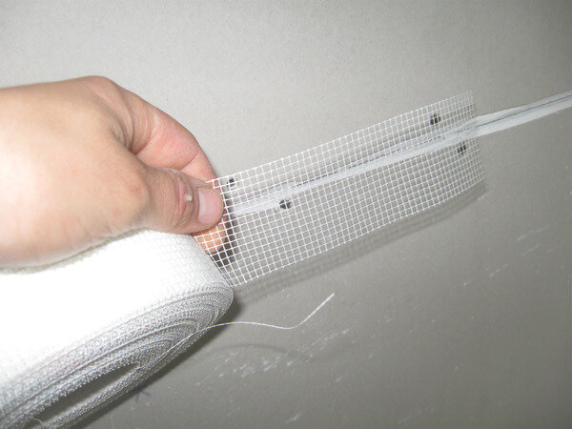
Базовый слой шпаклёвки проще наносить, используя не очень широкий резиновый шпатель. Такой инструмент упрощает процесс втирания шпаклёвки в швы.
После выравнивания лишнюю смесь убирают, используя широкий шпатель.
Использование армированной ленты – обязательно. Если этого не сделать, а просто заполнить швы шпаклёвкой, то после её высыхания в этих местах появятся трещины.
В случае выполнения монтажа гипсокартона некачественно, неаккуратно и с ошибками, в результате чего на поверхности возникли различные изъяны, трещинки, то нанесение шпаклёвки выполняют в несколько слоёв для маскирования всех погрешностей. При этом саму шпаклёвку уплотняют, с усилием вдавливая её в пустоты, a после её высыхания наносят новый слой. Таким же образом поступают в случае некачественной шпаклёвочной смеси, которая при высыхании начинает выкрашиваться.
В случае необходимости заделки больших трещин и глубоких вмятин наносят более толстый слой шпаклёвки.
Профессионалы рекомендуют при необходимости нанесения нескольких слоёв шпаклёвки по высыхании каждого слоя выполнять грунтовку по высохшему слою.

Технология нанесения шпаклёвки
Это достаточно несложный процесс и в случае решения самому выполнить эту отделочную операцию, сноровка приобретается достаточно быстро.
- Малым шпателем набирают из ведра порцию шпаклёвку.
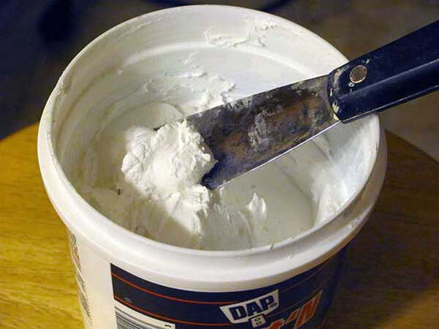
- Равномерно, скользящим движением, равномерно наносят шпаклёвку на широкий рабочий шпатель.
- Широкий шпатель с шпаклёвкой приставляют к шпаклюемой поверхности, если шпаклюют потолочную поверхность, то протягивают его к себе, если шпаклюют вертикальные поверхности шпатель ведут снизу вверх, оставляя шпаклёвку на поверхности гипсокартонного листа.
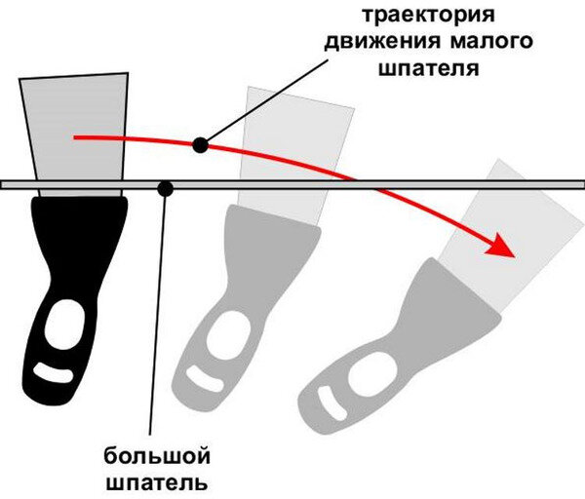
- Действия повторяют, старясь выполнять движения с одинаковым нажимом на шпатель.
Слой шпаклёвки не должен быть более 0,4 миллиметра.
- Узкие полосы шпаклёвки, которые остаются на поверхности после движения шпателя, сразу затирают последующим движением.
После нанесения стартовой шпаклёвки наносят финишную. Перед выполнением этого этапа проверяют качество заделки швов и ровность плоскости.
Финишную шпаклёвку наносят слоем более тонким, чем слои стартовой. Для этого смесь разводят так, чтобы получить более эластичную шпаклёвку. Для нанесения предпочтительнее пользоваться резиновым шпателем.
Выполняя нанесение шпаклёвки на поверхность гипсокартонных листов не стоит обращать внимание на возникающие на влажной шпаклёвке следы, которые оставляет шпатель. Убрать их вряд ли удастся даже опытному мастеру. Они будут удалены после засыхания во время проведения шлифования.
Работы выполняют с особой аккуратностью, тщательно проверяя ровность формируемой поверхности. Особенно внимательно к выполнению этого этап следует подойти в том случае, если после шпаклевания предполагается использовать глянцевые покрытия. В результате физических особенностей преломления света на таких поверхностях становятся видны малейшие огрехи.
Сегодня из гипсокартонных плит создаются потолки различных форм. Поскольку потолки нестандартного вида как элемента интерьера сами по себе привлекают внимание, это влечёт за собой необходимость очень аккуратной шпаклёвки швов для обеспечения идеальной ровности. Профессиональные мастера, выполняющие такие работы, имеют в своем арсенале маленькую хитрость при обработке швов. Перед тем, как наложить на потолок шпаклёвку на ширину серпянки из листа гипсокартона удаляют слой картона.
Последующие работы выполняют в таком порядке:
- слой картона вдоль шва подрезают ножом и получившуюся полоску смачивают водой. Это делает её удаление более лёгким;
- поверхность покрывается грунтовкой;
- после того, как слой грунтовки совершенно высохнет наносят слой шпаклёвки, крепится армированная лента;
- ещё раз наносится ещё слой шпаклёвки;
- после высыхания, используя шпатель-гладилку процесс шпаклевания повторяют;
- поверхность с высохшею шпаклёвкой обрабатывают инструментом с шлифовальной сеткой (возможно использование наждачной бумаги) добиваясь незаметности перехода плавно от плоскости поверхности гипсокартонной плиты к шву;
- таким же образом обрабатывают те участки, где расположены крепёжные саморезы;
- затем наносят слои финишной шпаклёвки;
- застывшую и высохшую шпаклёвку шлифуют для окончательной отделки.
Определённые особенности имеет шпаклевание наружных углов стен, a также внутренних.
При шпаклевании внутренних углов на обе стороны угла, образованного листами гипсокартона, накладывают слой шпаклёвки. Затем берут полосочку серпянки и, обращая внимание на то чтобы серпянка не входила в пространство угла глубоко, её аккуратно вдавливают. Излишки обрезают. На равномерно распределённую армирующую ленту наносят ещё слой шпаклёвки. Спустя сутки, удостоверившись в полном высыхании, a также затвердевании, начинают обработку. Острой стороной шпателя удаляют получившиеся неровности, a затем, шлифуя либо шлифовальными сетками, либо наждачной бумагой добиваются идеального состояния.
При выполнении работ по шпаклеванию наружных углов используют специальные пластмассовые или же металлические уголки c сеточками. Сначала на наружный угол выкладывают слой стартовой шпаклёвки, потом уголок вдавливают в него. После того, как шпаклёвка высохнет и затвердеет поверх уголка наносят ещё слой шпаклёвки и шлифуют после высыхания поверхность наружного угла.
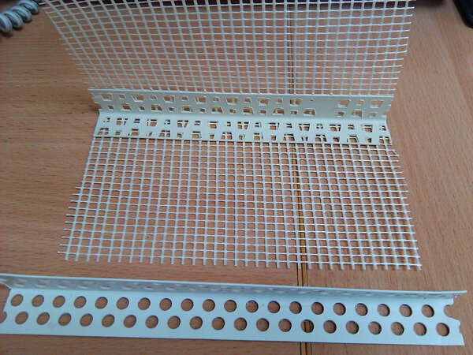
Работы по шлифовке затвердевшего слоя финишной шпаклёвки удобнее выполнять при помощи шлифовальной сетки с специальным приспособлением.
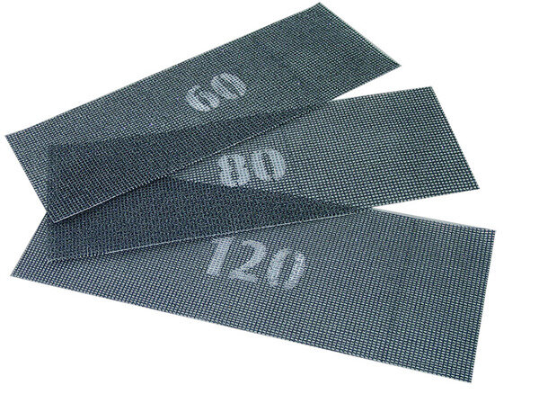
Сетки выпускаются с тремя размерами ячеек:
- мелкая ячейка;
- средняя ячейка;
- крупная ячейка.
После высыхания шпаклёвки ей шлифуют сначала сеткой с большими ячеями, которую укрепляют на тёрке-гладилке, затем средней и в окончании производят шлифование сетками с самой мелкой ячейкой. При соблюдении такой технологии получают идеальную по ровности поверхность, которую можно покрывать даже глянцевыми красками без опасения, что будут проявляться неровности, портящие внешний вид.
Шлифование производят круговыми движениями.
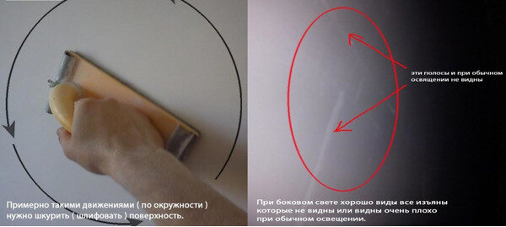
Производя работы по шлифованию обязательно использование противопыльных масок. Если абразивную пыль, попавшую на лицо, можно будет смыть водой, то пыль, осевшая в лёгких, буде удаляться из организма годами.
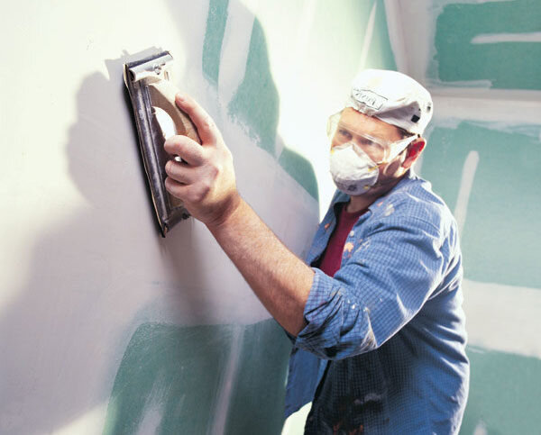

==========================

Этапы выполнения работ
Все работы по обработке и заделке швов ведутся в строго определенной последовательности.
Сначала подготавливается весь необходимый инвентарь для работ и шпаклевочный материал. Несмотря на то, что пользуются гибким шпателем, нанесение им смеси осуществляют равномерными полосами, а не волнами. Выбор из нескольких приспособлений должен основываться на том, что рабочая поверхность шпателя должна просто сгибаться, но оставаться при этом упругой.
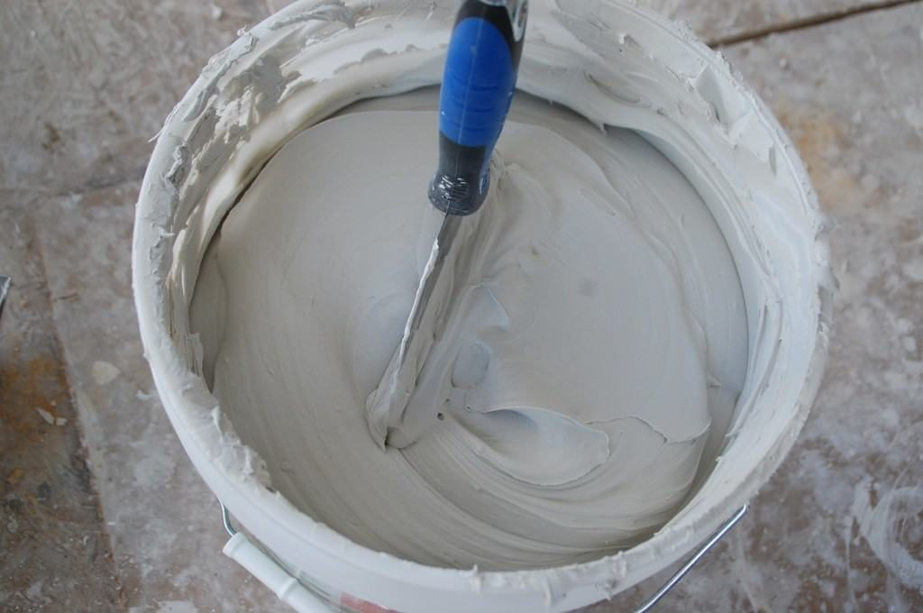
Шпаклевочный состав выбирают тот, что имеет максимальную степень эластичности. Это позволит сохранить целостность верхнего слоя после высыхания покрытия. Выбирая шпаклевку, учитывают последующий вид отделочных работ (обойное оклеивание, окрашивание, оштукатуривание и пр.). Материал должен сочетаться с наносимой на него облицовкой. Это выясняют из инструкции по использованию, которая имеется в каждой упаковке средства.
Работы по подготовке шпаклевки предваряют интересуемый процесс. Согласно заявленным производителем пропорциям на упаковке сухой порошок разводят с необходимым количеством воды в чистой пластиковой емкости. Заливку воды в емкость сопровождают тщательным помешиванием строительным миксером. В структуре готовой смеси не должно просматриваться комков. Она должна походить на густую однородную сметану. Именно такой состав шпаклевки обеспечивает максимальное качество обрабатываемых углов на стене из ГКЛ.
Дальнейшие шаги по заделыванию углов на гипсокартонных поверхностях зависят от того, какой тип угла надлежит зашпаклевать. Каждый тип работ предполагает наличие собственного набора материалов. Работы вполне возможно осуществить своими силами, не обращаясь за помощью профессионалов. Инструкции, помещенные ниже помогут справиться с этой не трудной задачей.

Методики шпаклевки углов на ГКЛ
Методика заделывания углов ГКЛ определяется типом стыка.
- Наружный стык. Место соединения гипсокартонных поверхностей, выступающее наружу, защищают посредством наложения стального перфорированного уголка. Затем его заделывают шпатлевкой (сначала стартовой, а после — финишной).
- Внутренний стык. Тут главным фигурантом работ выступает специальный шпатель, имеющий угол в 90 градусов.
Наибольшую сложность для обработки представляют внутренние соединения ГКЛ, поскольку их ровность является только кажущейся на первый взгляд. На самом деле величина угла может отклоняться в любую сторону от значения 90 градусов. При отклонении в большую из сторон допустимо пользоваться прямоугольным шпателем. Если значение меньше, чем 90, то в дополнение к работе привлекают плоские разновидности шпателей.
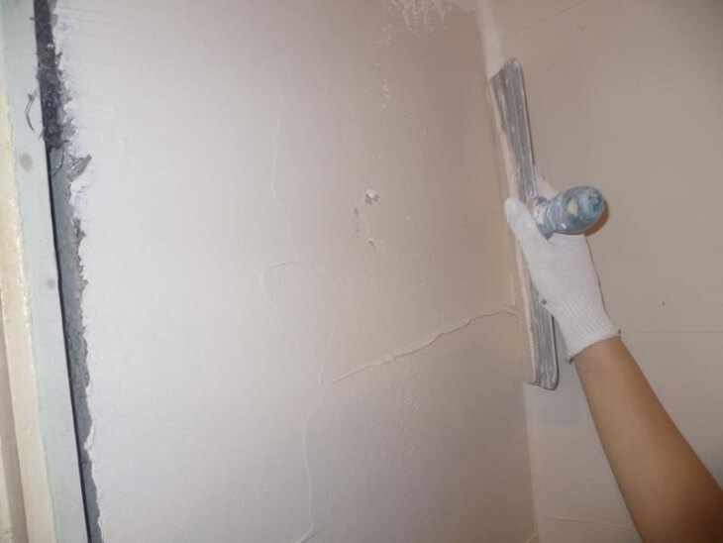
Стартовое покрытие при выравнивании внутреннего стыка выполняют стандартным шпателем, ровность поверхности при этом проверяют уровнем.
После стартовой обрабатывают поверхность финишной шпаклевкой стандартным шпателем, нанося смесь тонким слоем по площади угла. После небольшой паузы, совершаемой для высыхания клея, его разравнивают посредством углового шпателя. Сохранившиеся местами выпуклости удаляют во время шлифования.

Обработка внутренних соединений
Аккуратность заделывания внутренних швов влияет на то, насколько в будущем легко будут клеиться обои (либо наноситься краска, штукатурка и пр.) Тут главное — контролировать вертикальность. Сначала стык покрывают серпянкой. В некоторых случаях вместо армирующей сеточки используют бумажную перфорированную ленту. Способ вполне уместный. Однако его трудоемкость и отсутствие гарантий на не появление микротрещин в заделываемых швах не делает его привлекательным в глазах ремонтников.
Наведенную шпатлевку отбирают небольшими порциями. Шпателем распределяют ее по зазору, захватывая оба смежных полотна. На каждую из сторон угла шпатлевку накладывают на расстояние в 5 см. Краем серпянку цепляют к потолку. Альтернативой является самоклеящаяся лента, которую предварительно ничем не промазывают. Но тут выжидают до полного высыхания заделанного угла. А потом мелкозернистой наждачкой проходятся по излишкам шпаклевки.
На более дешевых вариантах серпянки клеящий слой отсутствует. Тогда их следует заделать способом приклеивания к влажной шпаклевке, посредством которой они и будут фиксироваться на углу.
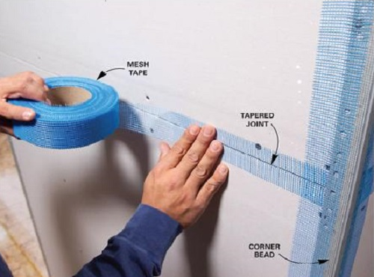
Середина ленты должна по максимум повторять место состыковки плит. Размотку серпянки выполняют до самого низа. По небольшим размотанным частицам ленту вплотную прижимают к каждой из сторон. Если работать рулонным способом несподручно, то имеет смысл отрезать часть ленты. Но тут возникает другая крайность — клейкая сторона ленты начнет высыхать до приклеивания или станет цепляться к стене в тех местах, в которых ей крепиться не положено.
После оклеивания угла серпянкой его проверяют на предмет надежности фиксации ленты. В отдельных зонах лента может иметь не прилипшие места к стене. Тогда их намазывают ПВА клеем и приглаживают, чтобы устранить морщинистость либо вздутия. Выглянувшие полоски клея убирают, прикладывая влажную материю.
После схватывания клея либо нанесения стартового покрытия угол заделывают, разглаживая начисто. С каждой из сторон должна образоваться гладкая и выровненная поверхность.

Обработка выступающих стыков
Для обработки наружных стыков подготавливают шпатель со шпатлевкой, перфорированный уголок для откосов (из пластика или металла). Выбор уголка из того или иного материала не принципиален — все зависит от собственного предпочтения и расположения внешнего откоса. Обычно металлический уголок выбирают для установки на поверхностях проемов, через которые люди проходят и могут зацепиться за торцы. Пластик вполне подойдет для укрепления потолочных выступов или ниш.
После подготовки шпатлевки измеряют протяженность обрабатываемой стороны. Отделяют требуемый отрезок профиля. Посредством уровня измеряют величину деформации внешнего угла.
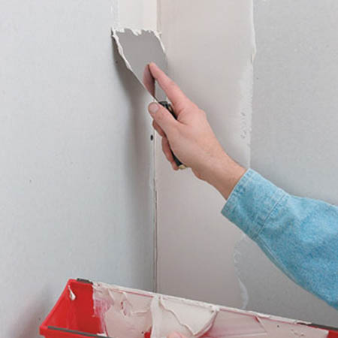
В ситуации хорошей ровности стыка уголок сразу же приделывают с привлечением финишной шпаклевки. При выявлении искривлений применяют стартовую отделку. По углублениям раскладывают своеобразные лепешки-маяки, по другим участкам толщину слоя уменьшают. На профиль не сильно надавливают, чтобы заделать его в штукатурке. После прикладывания уровня вносят корректировки в его расположение в случае необходимости. При идеальной ровности наложения уголка его замазывают шпаклевкой. Важно придерживаться аккуратности в движениях, чтобы не сместить профиль. После полного высыхания финального слоя всю поверхность зашкуривают. Затем принимаются за шпаклевание всей поверхности стены.
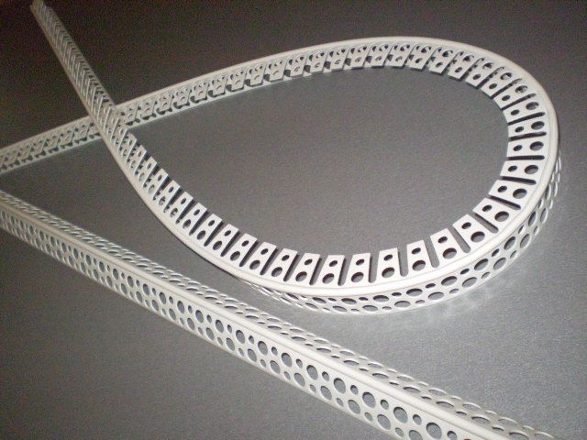
В ситуации с двухъярусным потолком и арочным дверным проемом полукруглые вырезы закрепляют посредством гибкого арочного профиля. Профилем нельзя проверять равномерность полукруглых поверхностей. Это делают специально заготовленным шаблоном из картона, передающего параметры изгиба. Округлые откосы извне, а также откосы с острым или тупым углом не укрепляют перфорированным профилем. Их маскируют плотным слоем шпатлевки. При нахождении таких углов местах с повышенной степенью проходимости (где их будут постоянно задевать) слой шпаклевки усиливают эластичной лентой-серпянкой с армированием для внутренних стыков. Но тут ленту выбирают с большей шириной.
После обработки всех стыков (наружных и внутренних) переходят к заключительному этапу — финишной шпаклевке гипсокартонного основания.

Нужно ли шпаклевать гипсокартон?
Лишнюю работу делать никому не хочется. К тому же шпаклевка — длительный непростой процесс, который отбирает много времени. Резонно возникает вопрос — зачем шпаклевать ровную поверхность гипсокартонных листов. Может при финишной отделке можно обойтись и без нее? При некоторых видах отделки можно, но не при всех.
Всегда надо заделывать стыки листов, углы и шляпки саморезов. Под любой тип отделки. Обязательно шпаклевать ГКЛ под покраску. Поверхность гипсокартона далеко не идеальна, а при транспортировке и монтаже добавляются новые неровности. Если покрасить поверхность без предварительного выравнивания, все они будут хорошо видны, особенно если есть хоть небольшая степень глянца.
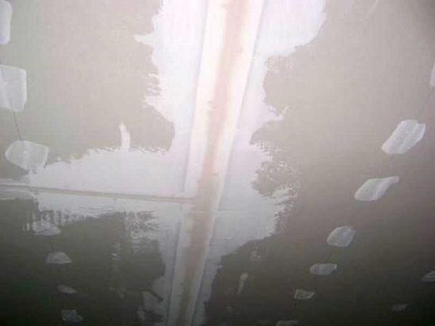
Подготовка гипсокартона под поклейку обоев — можно только зашпаклевать швы, после прогрунтовать поверхность
Фирма Knauf — один из лидеров в производстве гипсокартона — разрешает под плитку и обои всю поверхность листов не шпаклевать. Только стыки, углы и саморезы. Под укладку плитки никто не шпаклюет, но под обои — да. А все потому что наклеенные без предварительной обработки обои местами отрываются вместе с картоном и иногда — до гипса. Так что во второй раз шпаклевка просто неизбежна.
Обойтись без шпаклевки всей поверхности листа можно используя грунтовку. В данном случае грунтом служит разведенная водой водонодисперсионная акриловая краска. Она создает на поверхности пленку, с которой хорошо взаимодействует клей, но также эта пленка не дает повредить картон при отрывании обоев.
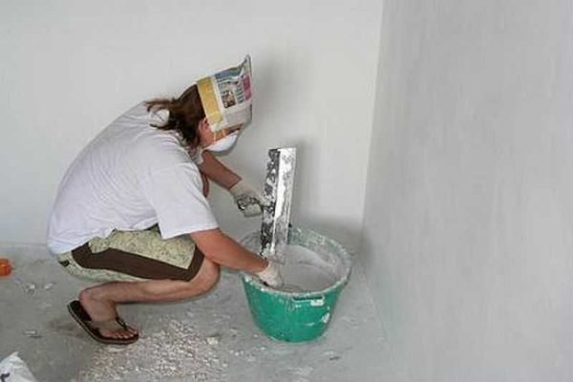
Под покраску надо шпатлевать, гипсокартон полностью, причем до идеального состояния
Итак, шпаклевать гипсокартон полностью обязательно под покраску, желательно — под оклейку обоев (хотя бы в один слой) и заделать только саморезы и швы под плитку.

Грунтовка для гисокартона: зачем, чем и когда
Грунтовка выполняет две различные функции. Первая — она улучшает адгезию (сцепление) двух материалов. В результате при шпаклевке снижаются шансы на образование пузырей, отслоение материала. Вторая функция — она выравнивает впитывающую способность. Результат — меньший расход материала, а при шпаклевке — более ровная поверхность. Так что грунтовку пропускать нежелательно.

Грунтовать при отделочных работах, по идее, надо перед каждой новой операцией. Например, перед шпаклевкой нужна грунтовка гипсокартонных листов для улучшения адгезии со шпаклевкой. Перед покраской или оклеиванием обоев — для уменьшения расхода краски и клея. Также нужна грунтовка перед нанесением финишного слоя — стартовый приходится ровнять, из-за чего поверхность получается пыльной. Без обработки грунтом финишный слой ложится плохо, скатывается и даже может отвалиться.
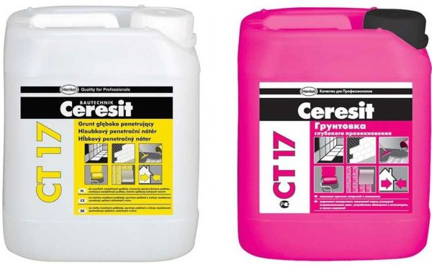
Грунтовка для гипсокартона фирмы Церезит (Ceresit) тоже подойдет для внутренних работ
Какие грунтовки нужны? Зависит от этапа и от типа финишного материала:
- Перед шпаклевкой гипоскартона (стартового и финишного слоя) используют грунтовку глубокого проникновения или для пористых хорошо впитывающих поверхностей.
- Этот же состав можно использовать перед покраской и наклеиванием обоев.
- Под обои зашпаклеванную поверхность ГКЛ можно прогрунтовать обойным клеем, разведенным водой. Пропорции указываются на упаковке с клеем.
- Под покраску надо смотреть на рекомендации производителей. Иногда грунтовка — краска, разведенная водой. Если других указаний нет, использовать состав глубокого проникновения.
Подводя итог стоит сказать, что грунтовка — необходимая операция. Она позволяет получить хороший результат и уменьшить расход материалов.

Технология: последовательность работ
После того как листы ГКЛ закреплены на каркасе наступает время для подготовки гипсокартона к финишной отделке. Рассмотрим случай с полным циклом — под покраску. В этом случае шпаклевать гипсокартон надо, как минимум, в два слоя. Под другие менее требовательные к качеству поверхности виды отделки просто убираем ненужные этапы. Порядок работ такой:
- Покрытие грунтовкой глубокого проникновения.
- Заделка отверстий от саморезов.
- Шпаклевка стыков с использованием сетки-серпянки или специальной бумажной ленты.
- Заделка углов — наружных и внутренних.
- Грунтовка для гипсокартона.
- Шпаклевка всей поверхности стартовым составом и шлифовка неровностей.
- Грунтовка для гипоскартона.
- Шпаклевка финишным составом и шпаклевка неровностей.
- Покрытие грунтовкой под финишную отделку.
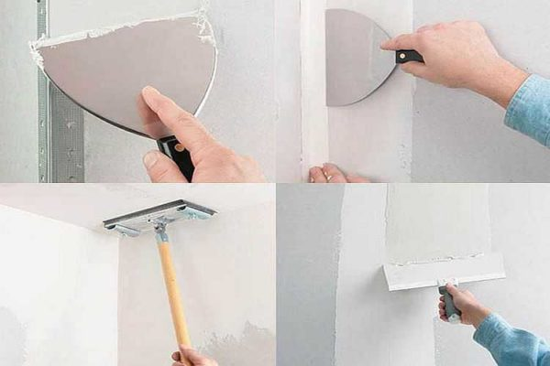
Шпаклевка гипсокартона своими руками — изучаем нюансы
Несколько слов о том, какую шпаклевку лучше использовать для гипоскартона. Подойдет любая — на основе гипса или полимеров (латексная). Полимерные шпаклевки обычно финишные — они дают очень тонкий слой и ровную поверхность. Гипсовые есть и стартовые и финишные. Разница в величине частиц. Использовать можно любые, лишь бы качество был хорошим.
Есть две формы выпуска шпаклевки для гипсокартона — сухая в мешках и разведенная в ведрах. Сухую пред применением надо развести водой в указанных пропорциях и размешать до растворения комков. Составы в ведрах уже готовы к работе, но стоят дороже. Зато гарантированно не имеют комков.

Покрытие грунтовкой
Перед тем как шпаклевать гипсокартон, грунтуем поверхность. Любой грунт наносится на сухое чистое основание. Потому предварительно удаляем с поверхности загрязнения, убираем пыль (можно пылесосом или слегка влажной тряпкой). После этого грунт готовим по инструкции (иногда надо развести водой, иногда достаточно просто размешать), выливаем в емкость и наносим кисточкой или валиком.
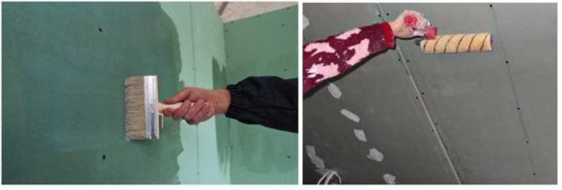
Нанесение грунтовки: выбираете удобный для вас способ
Грунтовка для гипсокартона бывает для сухих и влажных помещений. Для ванной и кухни выбирайте грунт для влажных помещений, для остальных можно любой. При выборе грунта обратите внимание на наличие антибактериальных компонентов. Они предотвращают развитие плесени и грибков. Особенно это актуально для кухни и ванной.
Показать записей
Поиск:
Название | Расход | Назначение | Время высыхания | Доп свойства | Цена
Грунт проникающий Оптимум (10 л) | 6-8 кв.м/л | Для грунтования кирпича, бетона, гипсокартона в сухих помещениях. | 30-40 мин |  | 600 руб за 10 кг
ГЛИМС Грунт / GLIMS Grunt (10 л) | 5 кв.м/л | Для помещений с нормальной и повышенной влажностью | 30 минут | Антигрибковые и противоплесниевые добавки | 600 руб за 10 л
Текс Универсал грунт акрилатный | 5-14 кв.м/л | Для грунтования пористых поверхностей, в том числе ГКЛ и прошпаклеванных поверхностей | 30-40 мин | Для сухих помещений и помещений с поышенной влажностью | 650 руб за 10 л
Грунтовка внутренная Старатели 10л | 5-10 кв.м/л | Для грунтования пористых поверхностей, в том числе ГКЛ и прошпаклеванных поверхностей | 60 мин | Антигрибковые и противоплесниевые добавки | 350-400 руб за 10 л
Feidal Tiefgrund LF 10 л | 10 кв.м./л | Для сильновпитывающих поверхностей, в том числе гипсокартона | быстросохнущая | Для внутренних и наружных работ, морозостойкая | 850 руб за 10 л
Записи с 1 до 5 из 5 записей
ПредыдущаяСледующая
Обычно для грунтовки гипсокартона достаточно нанести состав в один слой, но в кухне или ванной можно два: для гарантии результата. После высыхания грунта (время указано в инструкции) можно приступать к следующему этапу.

Заделка саморезов и швов
Для швов есть специальные составы Кнауф-Фуген (Knauf-Fugen), Кнауф Унифлот (Knauf Uniflot), Фюгенфюллер (Fugenfuller) и их аналоги. После высыхания грунта разводим шпаклевку до консистенции густой сметаны. Обратите внимание, что эти шпаклевки быстро сохнут, потому за один раз разводите небольшое количество.
Берем небольшой шпатель, им наносим на места установки шурупов состав, снимаем излишки. Шпаклевки в этом месте должно быть ровно столько, чтобы поверхность была ровной. Таким образом проходим все саморезы. Их можно заделывать параллельно со швами, а можно — в первую очередь. Это не важно.
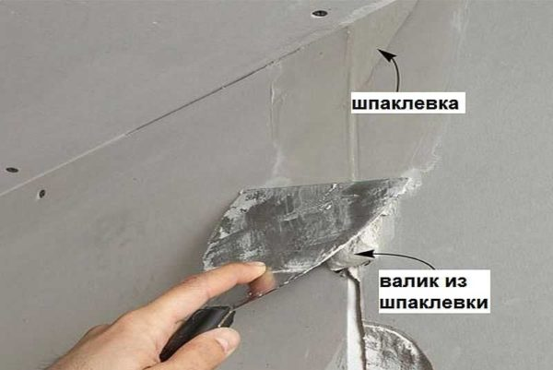
Принцип работы со шпаклевкой — на край шпателя укладывается валик из состава, затем он растягивается в нужном месте
Стыки гипсокартона есть двух типов. Вдоль длинной стороны ГКЛ края неровные — для более легкой заделки этого стыка. Но листы соединяются и в высоту, где уступов нет. Еще приходится листы обрезать и соединение тоже получаются встык. Такие соединения требуют особой технологии и о ней чуть ниже.

Вертикальные стыки
При шпаклевке вертикальных стыков гипсокартона с нормальными фабричными краями их сначала тщательно заполняют, после проклеивают.
После заполнения, пока состав еще не высох, его проклеивают сеткой серпянкой или бумажной армирующей лентой. Это необходимо чтобы на стыках на образовывались трещины. Если используют ленту, ее разрывают на нужные куски, замачивают в чистой воде минут на 10 (пока заполняют шов).
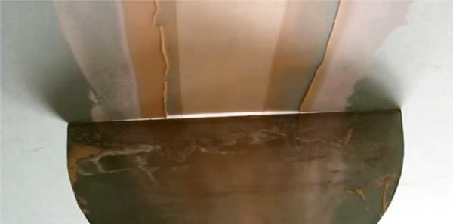
Лента утоплена на нужное расстояние
Заполнив шов, ленту достают, зажав между пальцами удаляют излишки воды, приклеивают на шов. После берут шпатель шириной 8 см (обязательно такой) и вдавливают ленту ниже поверхности ГКЛ. Она «садится» на один из фабричных выступов. Вдавливать начинают от середины к краям. При вдавливании из-под ленты выдавливается шпаклевка, ее собираем. В результате если приставить к поверхности широкий жесткий шпатель (шириной не менее 20 см), видно, что лента находится ниже поверхности картона. Далее снова проходят шпаклевкой, выравнивая стык в уровень с поверхностью.

Обрезные швы
Шпаклевать гипсокартон в местах горизонтальных стыков — где соединяются две плиты или на вертикальных, но без кромок лучше после предварительной обработки. Сначала поверхность смачивают водой — кисточку окунуть в воду и хорошо промазать место соединения. Пройтись несколько раз — чтобы гипс намок. Затем острым ножом прорезать канавки под углом 45°. Обработку этих стыков можно проводить перед грунтовкой. Это даже удобнее.
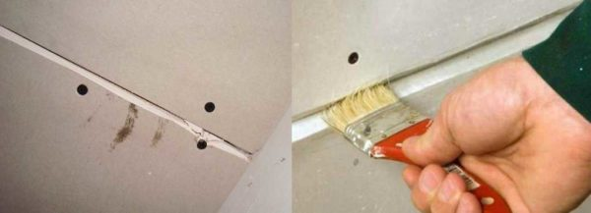
Подготовка швов к шпаклевке
Подготовленные стыки промазываем грунтом. В этом случае удобнее пользоваться кисточкой. После высыхания, заполняем шов составом для шпаклевки стыков гипсокартона. Удобнее работать шпателями шириной 10 см и жестким в 20 см. Маленьким наносим состав, большим снимаем излишки. Заполняем хорошо, вдавливая состав в шов. Если сделали все правильно, образуется небольшой валик, чуть выпирающий над поверхностью.
Еще раз проходим шов, нанося свежую шпаклевку толщиной около 0,5 мм, берем замоченную армирующую ленту и клеим ее к этому составу. Берем шпателем шириной 8 см и хорошо прижимаем ленту к поверхности, выжимая излишки шпаклевки из-под нее.
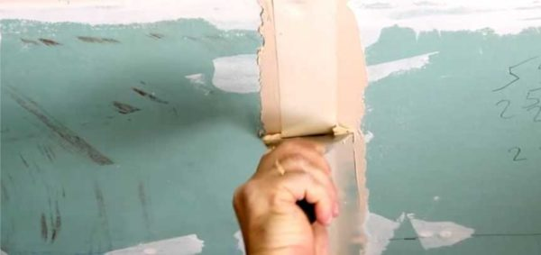
Шпаклевка обрезных швов на ГКЛ
При этом образуется волна из бумаги (на фото видно), следим, чтобы она не заминалась, догоняем ее до конца, где она расправляется. Снимаем излишки раствора в ленты и прилегающей области листа. И последний этап — снова берем шпаклевку и тонким слоем промазываем наклеенную ленту сверху. Этот слой делаем как можно тоньше, как говорят — «на сдир». Собственно, оставшуюся шпаклевку растягиваем очень тонким слоем.

Вторая технология: сначала лента затем шпаклевка
Есть вторая технология — на гипс сначала наклеивают серпянку или бумажную армирующую ленту, затем ее шпаклюют. Так получается быстрее, но недостаток — пустоты, которые остаются под лентой. В этих местах может морщить обои или трескаться шпаклевка, декоративная штукатурка.
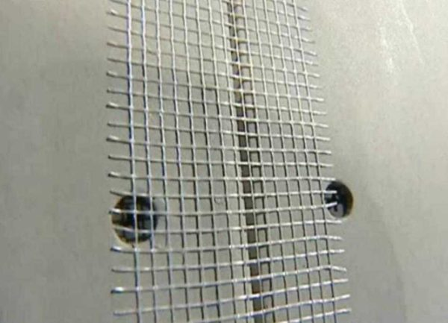
Так наклеивают серпянку на гипсокартон
Еще вместо бумажной ленты используют сетку-серпянку. Cерпянкой работать сложнее — она жесткая и ее края часто торчат из раствора. Чтобы было немного проще, сетку предварительно наклеивают, после полного высыхания клея шпаклюют. Чтобы не думать о клее и ускорить работу, используют самоклеющуюся серпянку (есть и такая).
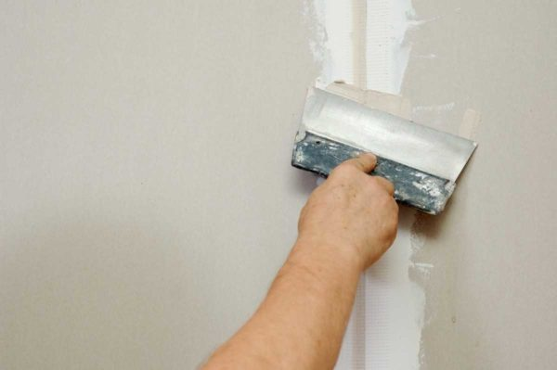
Пример шпаклевки шва с серпянкой
Но, все равно, шпаклевать гипсокартон так сложнее — ее поверхность неровная, шпатель «скачет» на волокнах и получается мелкая волна, которую совсем нелегко загладить.

Наружные и внутренние углы
Наружные и внутренние углы на стенах и перегородках из гипсоакртона делают при помощи:
- армирующей бумаги;
- серпянки;
- перфорированных алюминиевых уголков;
- специальных металлических уголков Шитрок с бумагой.
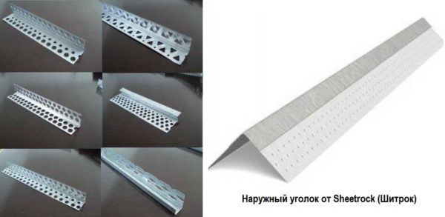
Перфорированные уголки есть разные, но удобнее работать с металлическим уголком Шитрок
Бумагой и серпянкой чаще всего отделывают внутренние углы — места соединения стен, а также стены и потолка. Технология похожа на заделку швов. На угол наносится некоторое количество шпаклевки, на нее наклеивается бумага или серпянка, узким шпателем армирующая полоса вдавливается в состав, излишки шпаклевки снимаются. После этого еще раз проходят угол, нанося шпаклевку тонким слоем сверху.

Перфорированные уголки используют для оформления наружных углов — откосов, выступов и т.д. Сначала отрезается кусок нужной длины. Металл очень тонкий, режется даже обычными большими ножницами, но если есть ножницы по металлу работать проще. Края обрезают под углом 45° или меньше, а не под 90°. Так, при шпаклевании гипсокартона, край не завернется.
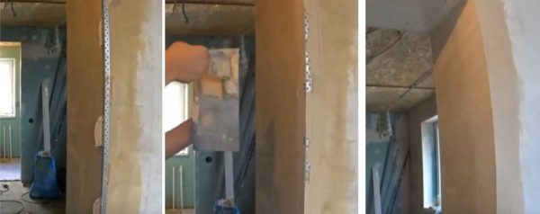
Оформление наружных углов гипсокартонных стен при помощи перфорированного уголка
На наружный угол с двух сторон наносится шпаклевка небольшими островками примерно через каждые 10 см (можно в шахматном порядке). В раствор вдавливают перфорированный уголок, проверяют вертикальности или горизонтальность его установки, корректируют. Подбирают шпателем излишки раствора, выравнивая края в одну плоскость с поверхностью листа. Установленный уголок оставляют на некоторое время — до высыхания шпаклевки, после чего шлифуют, снова шпаклюют при необходимости.
Чем отличается металлический уголок Шитрок (Sheetrock)? Тонкие полоски металла нанесены на бумажную основу. Они более жесткие чем простая армирующая бумага, но работать с ними удобнее чем с обычными перфорированными, так как за счет наличия бумаги переход в плоскость получается более плавный.

Шлифовка швов и углов
Если во время заделки швов на гипсокартоне хорошо выравнивать слой, шлифовку можно свести к минимуму. Почему лучше шлифовать меньше? Потому что во-первых, это долго, в-вторых — пыльно. Причем пыль очень мелкая, долго летает в воздухе и от любого движения поднимается снова. Чтобы уменьшить количество летающей пыли, на пол можно уложить мокрые тряпки, влажные опилки и т.д. Двери, ведущие из помещения, закрывают мокрым полотном оно должно быть больше размера двери — чтобы пыль не разлеталась по другим комнатам.
Для начала можно пройтись острым ровным шпателем, срезать все наиболее выступающие неровности. Далее процесс шлифовки. Та как углы и швы на этом этапе зачищать до идеальной гладкости не требуется, берут сетку для шлифовки с ячейкой на 180-200 и деревянный брусок. К бруску крепят сетку (можно скобами из строительного степлера, но скобы не должны торчать). Этим приспособлением выравнивают поверхность. При работе подсвечивать желательно косым светом — так виднее все неровности. Но шпаклевать гипсокартон под обои можно не столь тщательно.
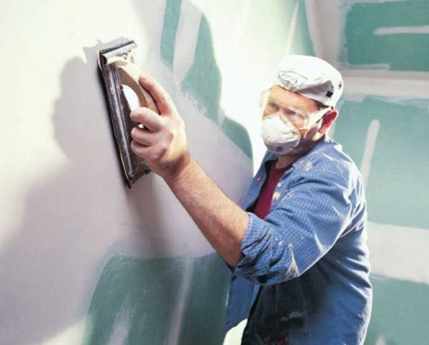
Есть специальные держаки для сетки, но можно обойтись и бруском
Один момент — шлифовать лучше в респираторе и защитных очках. Не лишними будут перчатки. Пыль очень мелкая и проникает буквально везде. После того как швы и углы зашлифованы, поверхность снова грунтуют. Причем, всю полностью, так как и на необработанные участки тоже осела пыль, а она ухудшает сцепление.
Самые неудобные места для шпаклевки и шлифовки — внутренние углы. Секреты быстрой качественной шлифовки углов смотрите в следующем видео.

Как шпаклевать гипсокартон: выравниваем плоскости
Для шпаклевки поверхностей понадобится большой шпатель — с лезвием 40 см или больше и узкий — на 10 см. Первый слой наносится стартовой шпаклевкой. Она кладется слоем около 5 мм (максимум надо смотреть в инструкции к конкретной шпаклевке) и скрывает все неровности. Разводят ее водой до состояния густой сметаны, размешивают тщательно, чтобы не было комков.
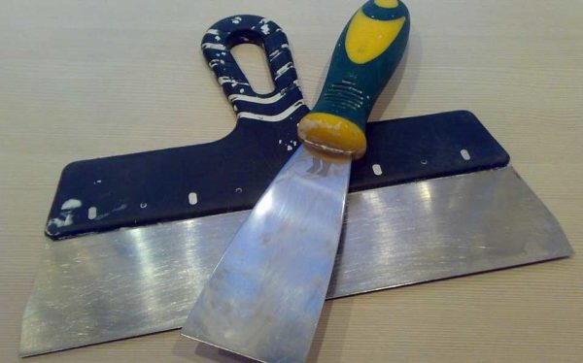
Такие шпатели нужны для шпаклевки гипсокартона по всей поверхности
Техника шпаклевки поверхности гипсокартона несложна: берем большой шпатель, на его конце при помощи маленького шпателя, выкладываем валик из шпаклевки. Прижимаем лезвие к поверхности и растягиваем состав. Повторяем несколько раз, заполняя некоторый кусок стены или потолка. Затем очищаем лезвие, и проводим по только что зашпаклеванной поверхности, выравнивая ее. Выравнивать нужно как можно тщательнее — меньше потребуется времени на шлифовку.
Когда шпаклевать гипсокартон закончили, ждете пока высохнет. Затем берете уже знакомое орудие — брусок с сеткой и выравниваете все огрехи. Шлифовка закончена, убираете пыль, поверхность проходите снова грунтовкой глубокого проникновения. После высыхания приступают к нанесению второго слоя.
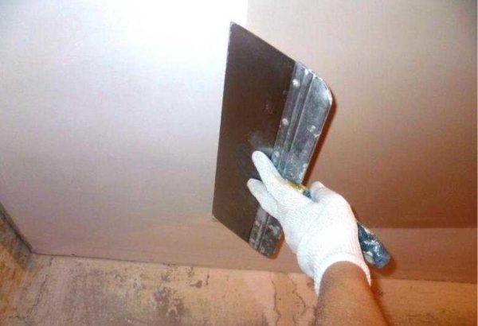
Так держат шпатель
Далее шпаклевать гипсокартон надо финишным составом. Как писали, он тоже может быть на основе гипса, как и стартовый, а может быть на основе полимеров. Подходят и те и другие, но с некоторыми работать сложнее — они быстро начинают скатываться и застывать.
Финишную шпаклевку делают более жидкой и наносят более тонким слоем. Техника нанесения аналогична, ничего не меняется. Кроме того, что работать сложнее — хуже разносится, но надо растянуть тонким слоем и быстро выровнять. По грунтовке все намного лучше, а без нее нижний слой быстро вытягивает из свежей штукатурки влагу и она начинает скатываться. После нанесения финишной шпаклевки снова ждут пока все высохнет, затем начинают выравнивать. Но на этот раз используют не сетку — от нее остаются заметные бороздки, а наждачную бумагу с мелким зерном. Ею работать не так удобно — она быстро забивается, но зато поверхность получается гладкой. Если поверхность готовите под покраску, подсветку делаем снизу или сбоку и можно использовать не лампу накаливания, а светодиодную — все огрехи видны. Даже очень мелкие.
О том как шпаклевать гипсокартон трудно рассказать словами — движения описать сложно. В видео можно подсмотреть как держать шпатель, как им двигать, как накладывать или снимать раствор. Подробно технологию смотрите в видео.

Шпаклевка углов гипсокартона согласно правилам

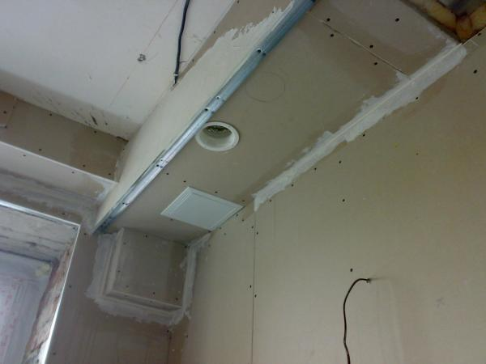
Шпаклевка углов гипсокартона
Шпаклевка углов гипсокартона довольно важный момент в отделке все плоскости. Ведь здесь не просто надо сделать гладкую поверхность, но и выдержать правильный угол.
В данной статье мы и расскажем, как шпаклевать углы гипсокартона и что для этого надо сделать. Все выполнить можно своими руками, тогда и конечная цена работы ограничится только покупкой материалов. Видео в этой статье покажет вам наглядно, как и что выполняется. Так же будет предложена инструкция по правилам выполнения работы.

Выполнение работы
Шпаклевка углов гипсокартона делается в несколько этапов.
Это выглядит так:
Подготовка поверхности | Здесь очищаем плоскость. После этого она грунтуется и ждем полного высыхания.
Нанесение серпянки | Для этого в продаже есть специальные уголки из сетки. Их надо приобрести заранее. Это усилит сцепление поверхностей и позволит выдержать правильную форму угла.
Шпаклевка поверхности | На этом этапе наносим материал. В одном слое не наносится более пяти мм. И только после полного высыхания наносится следующий слой.
Теперь давайте разберем каждый этап более подробно.

Нужный инструмент
Перед тем как зашпаклевать углы из гипсокартона надо подготовить инструмент.
Ведь потом времени не будет:
- Тёрка для шлифования;
- Электродрель с насадкой миксер;
- Комплект шпателей;
- Шлифовальная бумага.
Чтобы процесс шпаклевания гипсокартонных углов прошел без проблем, необходимо использовать следующие материалы, которые помогут в работе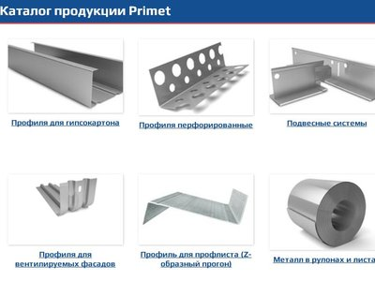
- Флизелиновая лента, необходимая для закрепления полученной конструкции.
- «Серпянка» – строительная сеточка, с помощью которой осуществляют заделку внутренних углов гипсокартона.
- Перфорированные уголки. Существует четыре вида таких уголков: пластмассовые, клеящиеся, закругленные и железные. Каждый из них может быть использован для отделки наружных углов. Для предотвращения деформации углов в помещениях, предназначенных для выполнения активных действий, лучше использовать закругленные уголки.

Выбираем шпаклевку
Перед тем как зашпаклевать гипсокартон в углах надо правильно подобрать шпаклевку. В современных торговых сетях, специализирующихся на реализации строительных материалов, представлен достаточно широкий ассортимент сухих строительных смесей.
Их настолько много, что иногда можно запутаться, какая конкретная шпаклевка подойдет для того или иного вида работ:
- Одни предназначены для отделки стен и потолков, другие – для откосов и трещин. Третьи нужны исключительно для декоративных целей. Нужно сказать, что стоимость разных видов сильно отличается.
- Сухие смеси обойдутся гораздо дешевле. Это во многом обусловлено длительным сроком хранения. Кроме того, допускается дозированное использование сухих смесей.
В некоторых местах можно что-то выровнять, подрисовать, а оставшуюся смесь можно использовать для аварийных работ. Что касается готовой шпаклевки, то она подвержена различным изменениям не в лучшую сторону.
Внимание: Если вы делаете окончательную отделку, тогда вам надо брать «финиш». Стартовая имеет более крупную фракцию и вы не сможете сделать гладкой поверхность.
В зависимости от области применения шпаклевки разделяют на:
- Полимерные;
- Гипсовые;
- Цементные.

Отделка внешних углов
Как шпаклевать угол из гипсокартона наружный, здесь надо придерживаться просто определенных правил.
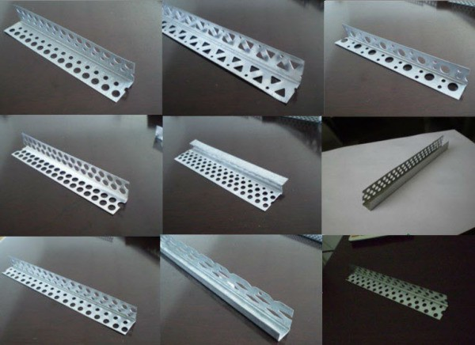
Уголки для отделки углов
Внимание: 70% успешного выполнения шпаклевания внешних углов гипсокартонных стен напрямую зависит от правильного монтажа армированного уголка. Для дополнительной адаптации можно использовать присаженные на клей перфорированные уголки, выполненные из узкого алюминия.
При отделке наружных углов гипсокартона следует придерживаться следующей технологии:

- Внешний угол гипсокартона должен выдерживать небольшие перегрузки и удары. Ведь очень часто, проходя мимо стены, мы задеваем углы, следовательно, они должны быть устойчивы к подобным нагрузкам.
- Сам гипсокартон – не слишком устойчивый к механическому воздействию материал. Для его укрепления, в процессе отделки углов следует использовать пластмассовые или железные уголки.
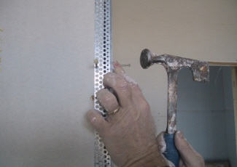
Крепим уголок
- Позднее нужно нанести смесь. Ее наносят при помощи шпателя сверху вниз, не забывая придерживать все края угла. Нужно следить, чтобы первый слой шпаклевки не был слишком узким.
- После полного высыхания угла, его зачищают при помощи шпателя и приступают к нанесению следующего слоя. В процессе зачистки углов нужно быть предельно аккуратным, чтобы не повредить довольно хрупкую текстуру уголка. Помните, ее осень легко испортить.
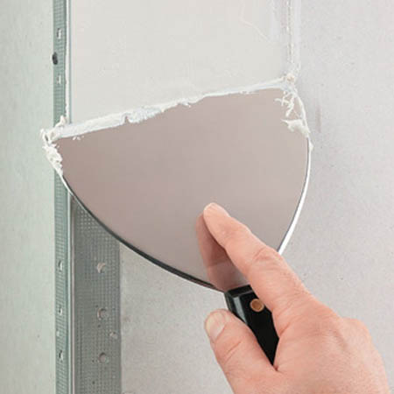
Наносим шпаклевку
- После подсыхания слоя выполняют шлифовку наружных углов, а затем и всей поверхности стены(см.Чем шлифовать стены после шпаклевки и как делать это правильно).
Внимание: Для шлифовки следует использовать строительную секу. Затирать начинаем более крупной ячейкой и заканчиваем самой мелкой.

Делаем внутренние углы
Теперь посмотрим, как шпаклевать внутренние углы гипсокартона. Для успешного шпаклевания углов необходимо использовать замазку, круговой шпатель и сеточку.
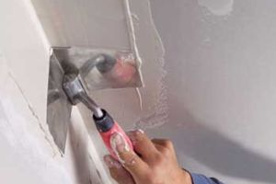
Отделка внутренних углов
Итак:
- Чтобы подготовить шпаклевку, ее необходимо развести водой. При этом необходимо строго придерживаться инструкции на упаковке.
- Углы проклеивают «Серпянкой». Нужно следить, чтобы ее середина располагалась точно на месте стыка.
- Сверху на любую сторону угла наносят нетолстый слой исходной замазки. Нанесенная замазка разравнивается при помощи шпателя.

Облагораживаем откосы
Оконные и дверные откосы из гипсокартона очень в редких случаях нуждаются в основательном шпаклевании. Ведь гипсовая поверхность и без этого ровная.
Обработанную грунтовкой поверхность окрашивают краской или оклеивают другими отделочными материалами. Если вам предстоят работы на какой-то другой поверхности, то нужно действовать несколько иначе.
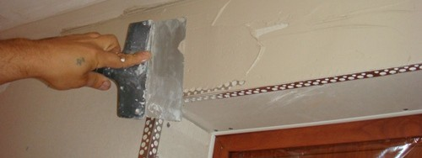
Шпаклевку углов откосов
Видеоматериалы по теме занятия:

- https://www.youtube.com/watch?v=y4PNkY3sFsA
- https://www.youtube.com/watch?v=ZResoD-WGZ8
- https://www.youtube.com/watch?v=-QmwRAEZ-Ww
- https://www.youtube.com/watch?v=rGdI2cLccH0
- https://yandex.ru/efir?stream_id=47753909dac9b6cd9f61ac3b8cf1687f
- https://www.youtube.com/watch?v=o_F11HJAoXg
- https://www.youtube.com/watch?v=jCTrF71ugiw
- https://www.youtube.com/watch?time_continue=9&v=fB7KjLJVYug&feature=emb_logo
- https://www.youtube.com/watch?time_continue=51&v=hxffNa4b27U&feature=emb_logo
- https://www.youtube.com/watch?v=oqz4BAfV5RE

Контрольные вопросы

  - Назначение шпаклевания поверхности ГКЛ.
  - Назначение грунтовки.
  - Перечислите разновидности грунтовочных материалов.
  - Перечислите разновидности шпаклёвочных смесей.
  - Перечислите основные достоинства сухих шпаклёвочных смесей.
  - Какие материалы используют для армирования швов ГКЛ?
  - Какие сетки (по размеру ячейки) применяются для шлифовки шпаклёвочной поверхности?
  - Что применяют обязательно для обработки наружных углов ГКЛ?

Домашнее задание
Изучить предложенный материал, просмотреть видеоматериалы по теме занятия (по ссылкам в конце лекционного материала), составить конспект, ответить на контрольные вопросы. Выполненную работу необходимо сфотографировать и выслать на электронную почту: tanchik.evgeniy68@mail.ru или на WhatsApp ( 8-918-684-77-87.)

Желаю вам успехов!

